

Château dans les branches

Laissez-vous conter la magie d’un Château dans les branches !
Ce véritable château perché dans les branches sera le lieu parfait pour vos réunions de familles ou d’amis.
Il vous offrira une vue imprenable sur le Domaine tout en vous faisant passer un moment magique et unique.
Notre offre :
1 Château dans les branches pour 10 personnes, situé dans la forêt et équipé de :
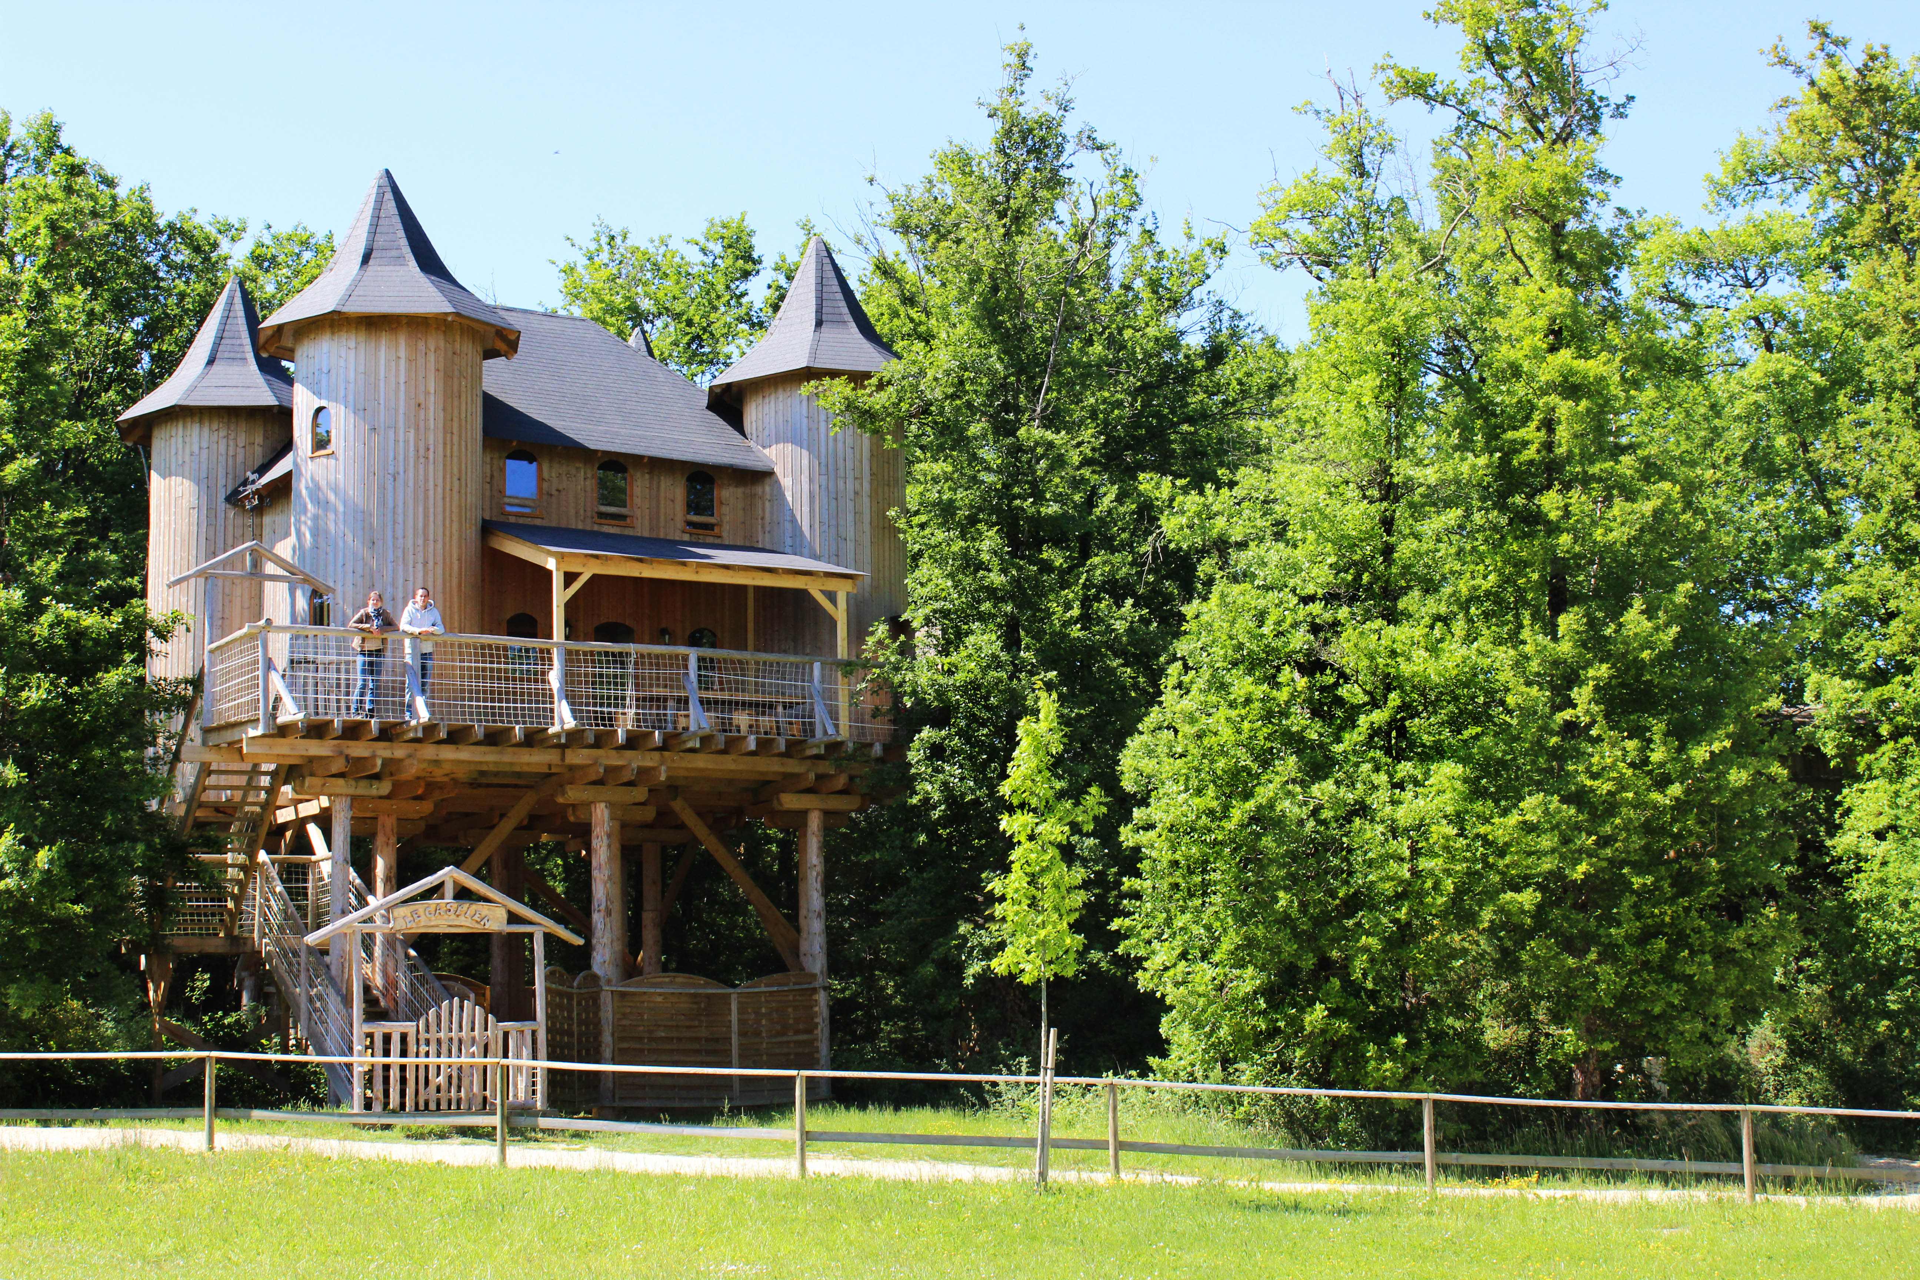
• 4 chambres : 2 avec lit double, 1 avec 2 x 2 lits superposés et 1 avec 2 lits simples (attention le couchage dans le lit du haut ne convient pas aux enfants de moins de 6 ans)
• cuisine équipée (réfrigérateur, micro-ondes, 4 plaques électriques et four, lave vaisselle, grille pain, cafetière, machine à café Senseo, vaisselle)
• 2 salles d’eau avec chacune lavabo, douche et WC
• chauffage et électricité
Nos tarifs incluent :
• La location d'un Château dans les branches.
• Le linge de lit (couvertures, couettes, oreillers), les serviettes de toilettes
et tapis de bain
• L'accès au lagon et aux piscines dont une couverte et chauffée à 27°C toute l’année
• Un kit hygiène (1 torchon, 1 liquide vaisselle, 1 éponge, 1 sac poubelle, 1 rouleau de papier toilette, 2 pastilles lave vaisselle)
• Lit bébé et chaise haute (sur réservation)
• L’accès aux aires de jeux pour enfants, au fitness extérieur, aux chemins de randonnées, au terrain de pétanque et de beach volley et à la carrée des drôles (espace de motricité pour les 0-5ans)

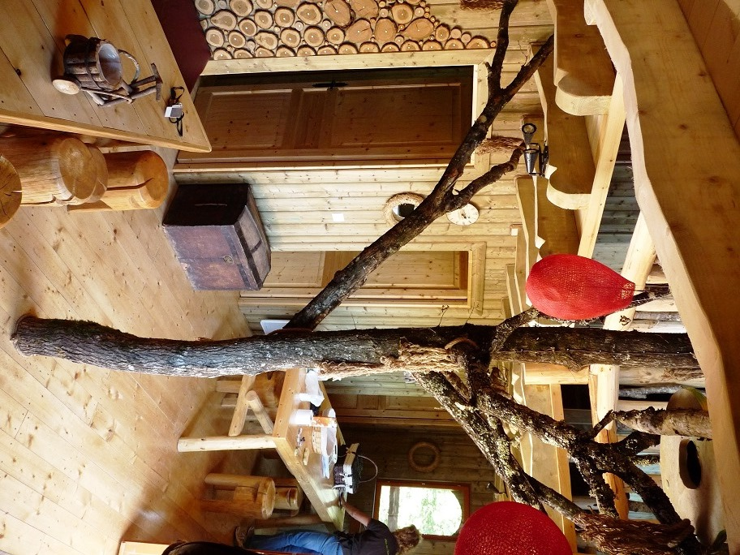
Nos tarifs n'incluent pas :

• Les petits déjeuners, servis dans un panier dans votre hébergement (à réserver avant votre arrivée : 7€90/enfant jusqu’à 12 ans et 11€90 /adulte)
• La taxe de séjour de 0€55/nuit/adulte
• Le nettoyage de fin de séjour (possibilité de prendre une option ménage à 90€)
• Les différentes activités de loisirs, équestres et sportives payantes, les bracelets activités
• L’assurance annulation
A noter :

• Les arrivées et la remise des clés se font de 16h à 19h (nous prévenir en cas d’arrivée prévue après cet horaire).
• Les départs ont lieu entre 9 h et 11 h
• Vous pouvez profiter du Domaine et de nos activités dès le matin le jour de votre arrivée et ainsi qu’après la remise des clés le jour du départ
• Les lits doubles sont déjà faits à l’arrivée. Les draps des lits simples sont posés sur les lits.
• Pour des raisons de sécurité, il est interdit de fumer dans le Château dans les branches
• Comme tous les hébergements, notre Château dans les branches est chauffé
• Pour des raisons environnementales, Défiplanet’ a fait le choix de ne pas installer l’air conditionné dans son château. Pour votre confort et votre bien être pensez à fermer les rideaux avant de quitter votre hébergement.
• Nous vous conseillons de réserver à l’avance les activités souhaitées ainsi que les repas dans notre restaurant
• Profitez de notre programme Défi’Délité afin d’obtenir des avantages sur vos prochains séjours !

Plan descriptif du Château dans les arbres de DéfiPlanet’ au Domaine de Dienné :
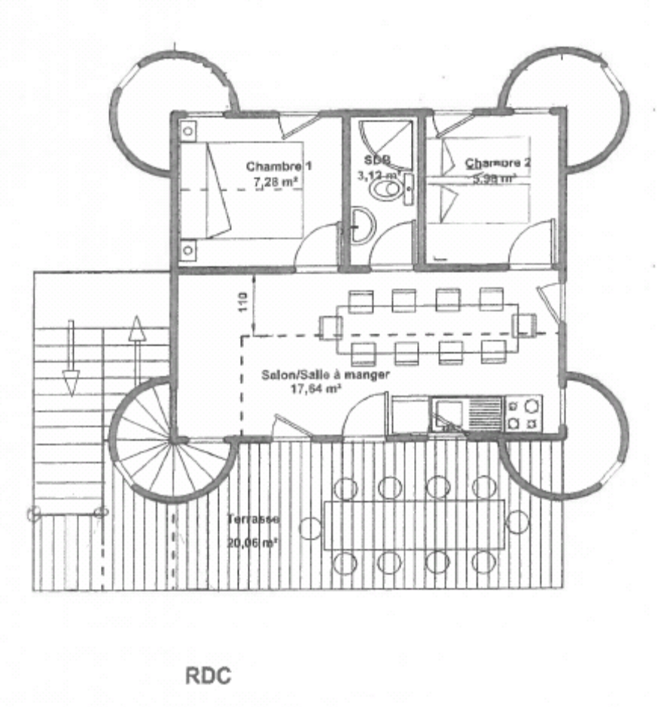

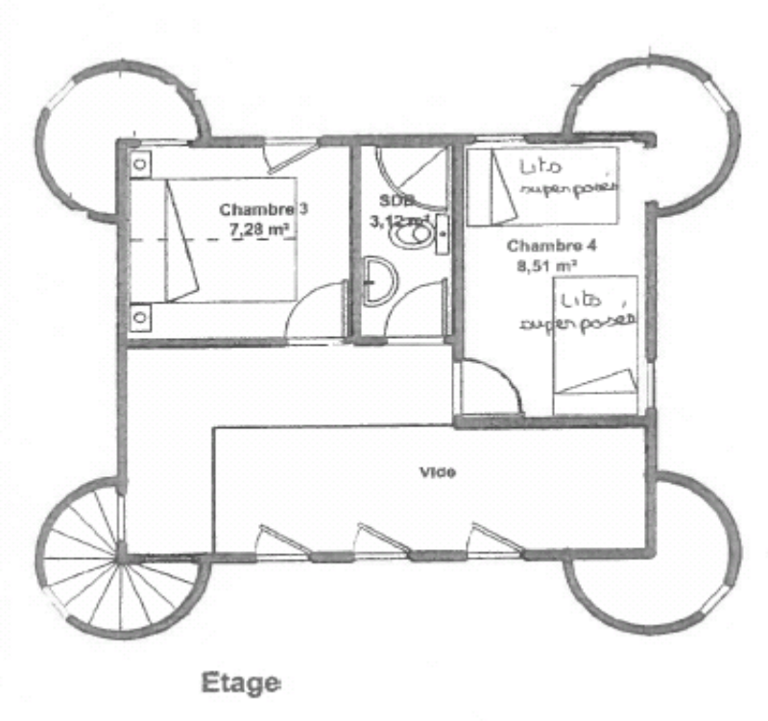

Renseignements généraux :
Situation géographique :
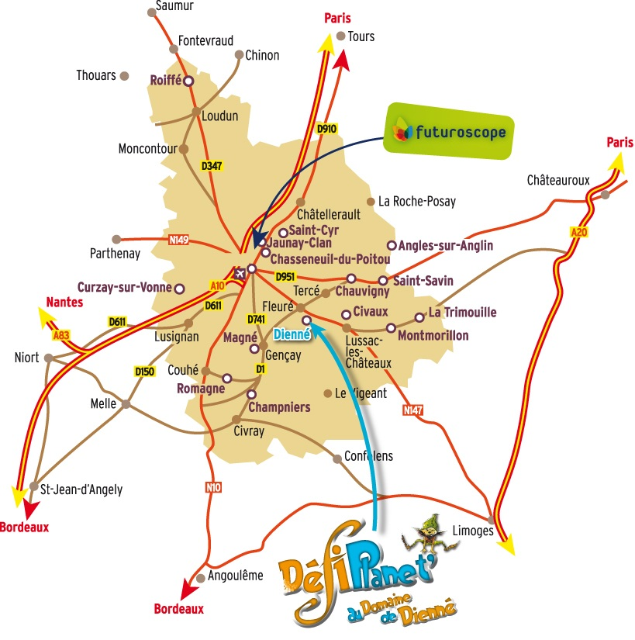
DéfiPlanet’ au Domaine de Dienné se situe :
- à 1 heure 30 de La Rochelle
- à 20 minutes de « La Vienne » à Lussac-les-Châteaux
- à 20 minutes de Lussac-les-Châteaux
- à 35 minutes de la Gare SNCF de Poitiers
- à 35 minutes de la Gare routière de Poitiers
- à 20 minutes de l’Intermarché de Lussac-les-Châteaux
Equipements communs situés à DéfiPlanet’ au Domaine de Dienné :
Lave-linge, Sèche-linge, Piscine, Aire de jeux pour enfants, Espaces de Fitness et de Beach-volley. Et autres activités … (voir confirmation de réservation)

